1.国家哲学社会科学文献中心(上线文献数据超过1000万条)http://www.ncpssd.org

2.中西文科技文献服务平台http://ib.sstir.cn/

3.中国科技论文在线精品论文(自然科学领域的论文成果)http://highlights.paper .edu.cn/

4.中国国家图书馆馆藏中文图书数字化资源库(提供17万多种各学科的图书，可在线阅读)http://mylib.nlc.cn/web/guest/zhongwentushu

5.汉斯出版社中文学术期刊(提供125本国际开源中文期刊的免费下载阅读)http://www.hanspub.org

6.全国图书馆参考咨询联盟(绝大多数文献需要用邮箱传递)http://www.ucdrs.superlib.net/

7.国家科技图书文献中心(现有期刊资源6908本，会议资源1506个)http://www.nstl.gov.cn/

8.国家哲学社会科学学术期刊数据库(国内最大的公益性社科精品期刊数据库，收录精品学术期刊600多种，论文近300万篇)http://www.nssd.org/articles/articlesearch.aspx

9.中国科学院文献情报中心(国家科学图书馆)http://www.las.ac.cn/

10.CALIS高校学位论文库(免费文摘)http://opac.calis.edu.cn

11.中国国家数据(中国国家统计局提供的海量数据查询和下载的数据库，内容包含各个地区和国家的数据)http://data.stats.gov.cn/index.htm

12.中国国家图书馆(中国国家图书馆数字平台)http://www.nlc.gov.cn/

13.中国科学院学位论文数据库http://sciencechina. cn/paper/ search_ pap.jsp

14.CALIS学位论文中心服务系统(面向全国高校师生)http:// etd.calis.edu.cn/

15.北大法宝(提供法律法规、法律动态、司法解释、部门规章、中央法规等内容的法律数据库)http:/ /www.pkulaw.cn/

16.中国预印本服务系统http:/ /prep .istic.ac. cn/ main html?action=index

17.Alexa搜索中文官方网站http://cn.alexa.com/

18.国家图书馆馆藏中文图书数字化资源库(共收书26万余种，可在线阅读)http:/ /mylib.nlc.gov. cn/ web/ guest/zhon-gwentushu

19.中图在线(提供3600种国外期刊的查阅服务)http:/ /www. cnpeak.com/

20.中国学术会议在线(教育部主办的学术会议资源分享平台)http:/ / www.meeting.edu. cn/ meeting/

1.世界最大的社会科学文献网站http:/ /www.icpsr.umich.edu/ icpsrweb/ICPSR/

2.National Academy Press(美国国家科学院等机构的论文/报告/PPT)http://www.nationalacademies.org/ publications/

3.UNESCO(联合国教科文组织提供的文档)http:/ / www . unesco.org/ new/ en/ unesco/

4.世界数字图书馆http:// www.wdl.org

5.法国国家图书馆http:/ / gallica.bnf.fr/

6.大英百科全书http:/ / www .search.eb.com/

7.多种字典和百科全书http:/ / www.thefreedictionary . com/

8.世界图书百科全书http://www.worldbook.com/

9.世界各国百科全书http://www.countryreports.org/

10.文学百科全书http:/ /www.litencyc.com/

11.计算机程序设计电子书http:/ /www.downloadfreepdf.com/

12.数学世界http:/ /mathworld. wolfram.com/

13.在线医学百科全书(超过1500主题的在线医学百科全)http:/ /www.healthopedia.com/

14.医生的免费电子书http:/ /freebooks4doctors.com/

15.奥地利文献(超过12000部奥地利文献)http://www.literature.at/default.alo;jsession-id=453DD0DC127BBBB02C863B1887F76E2838.GPO Access(美国政府文献)http:/ / www .access.gpo.gov/

16.牛津大学档案馆http://ota. ahds.ac.uk/

17.弗吉尼亚大学电子文献中心(超过10000部可以公开或取的著作)http://www2.lib. virginia.edu/ etext/index. html27.Gallica. bnf.fr
(法兰西国家图书馆资助的网站、法文)http:/ / gallica.bnf.f/

18.世界图书馆http:/ /abu.cnam.ft/

19.意大利电子书网站(包括小说、诗歌、古典文学、戏剧等)http:// www.ebookgratis.it/

20.日本文学著作http://www.aozora.gr.jp/

21.今日美国开放图书计划http://www.usatoday.com/life/books/open-books/2005-02-01-abounding-gutter x.htm

22.IPL互联网公共图书馆(密歇根大学信息学院的学习和教学环境)http:/ / www.ipl.org/

23.库尔特●斯塔博的在线图书馆(收藏了古代和现代的大量生物学著作)http:/ / www . zum.de/

24.麻省理工学院的开放文献网站http:/ /ocw .mit.edu/Ocw-Web/ web/home/ home/ index.htm

25.美国国家科学院在线数据据库http:/ / www .nap.edu/

26.Ndltd.orghttp://www.ndltd.org/

27.宾夕法尼亚大学网站(有超过16000部在线电子书，值得一读)http:/ /digital.library.upenn.edu/ books/

- 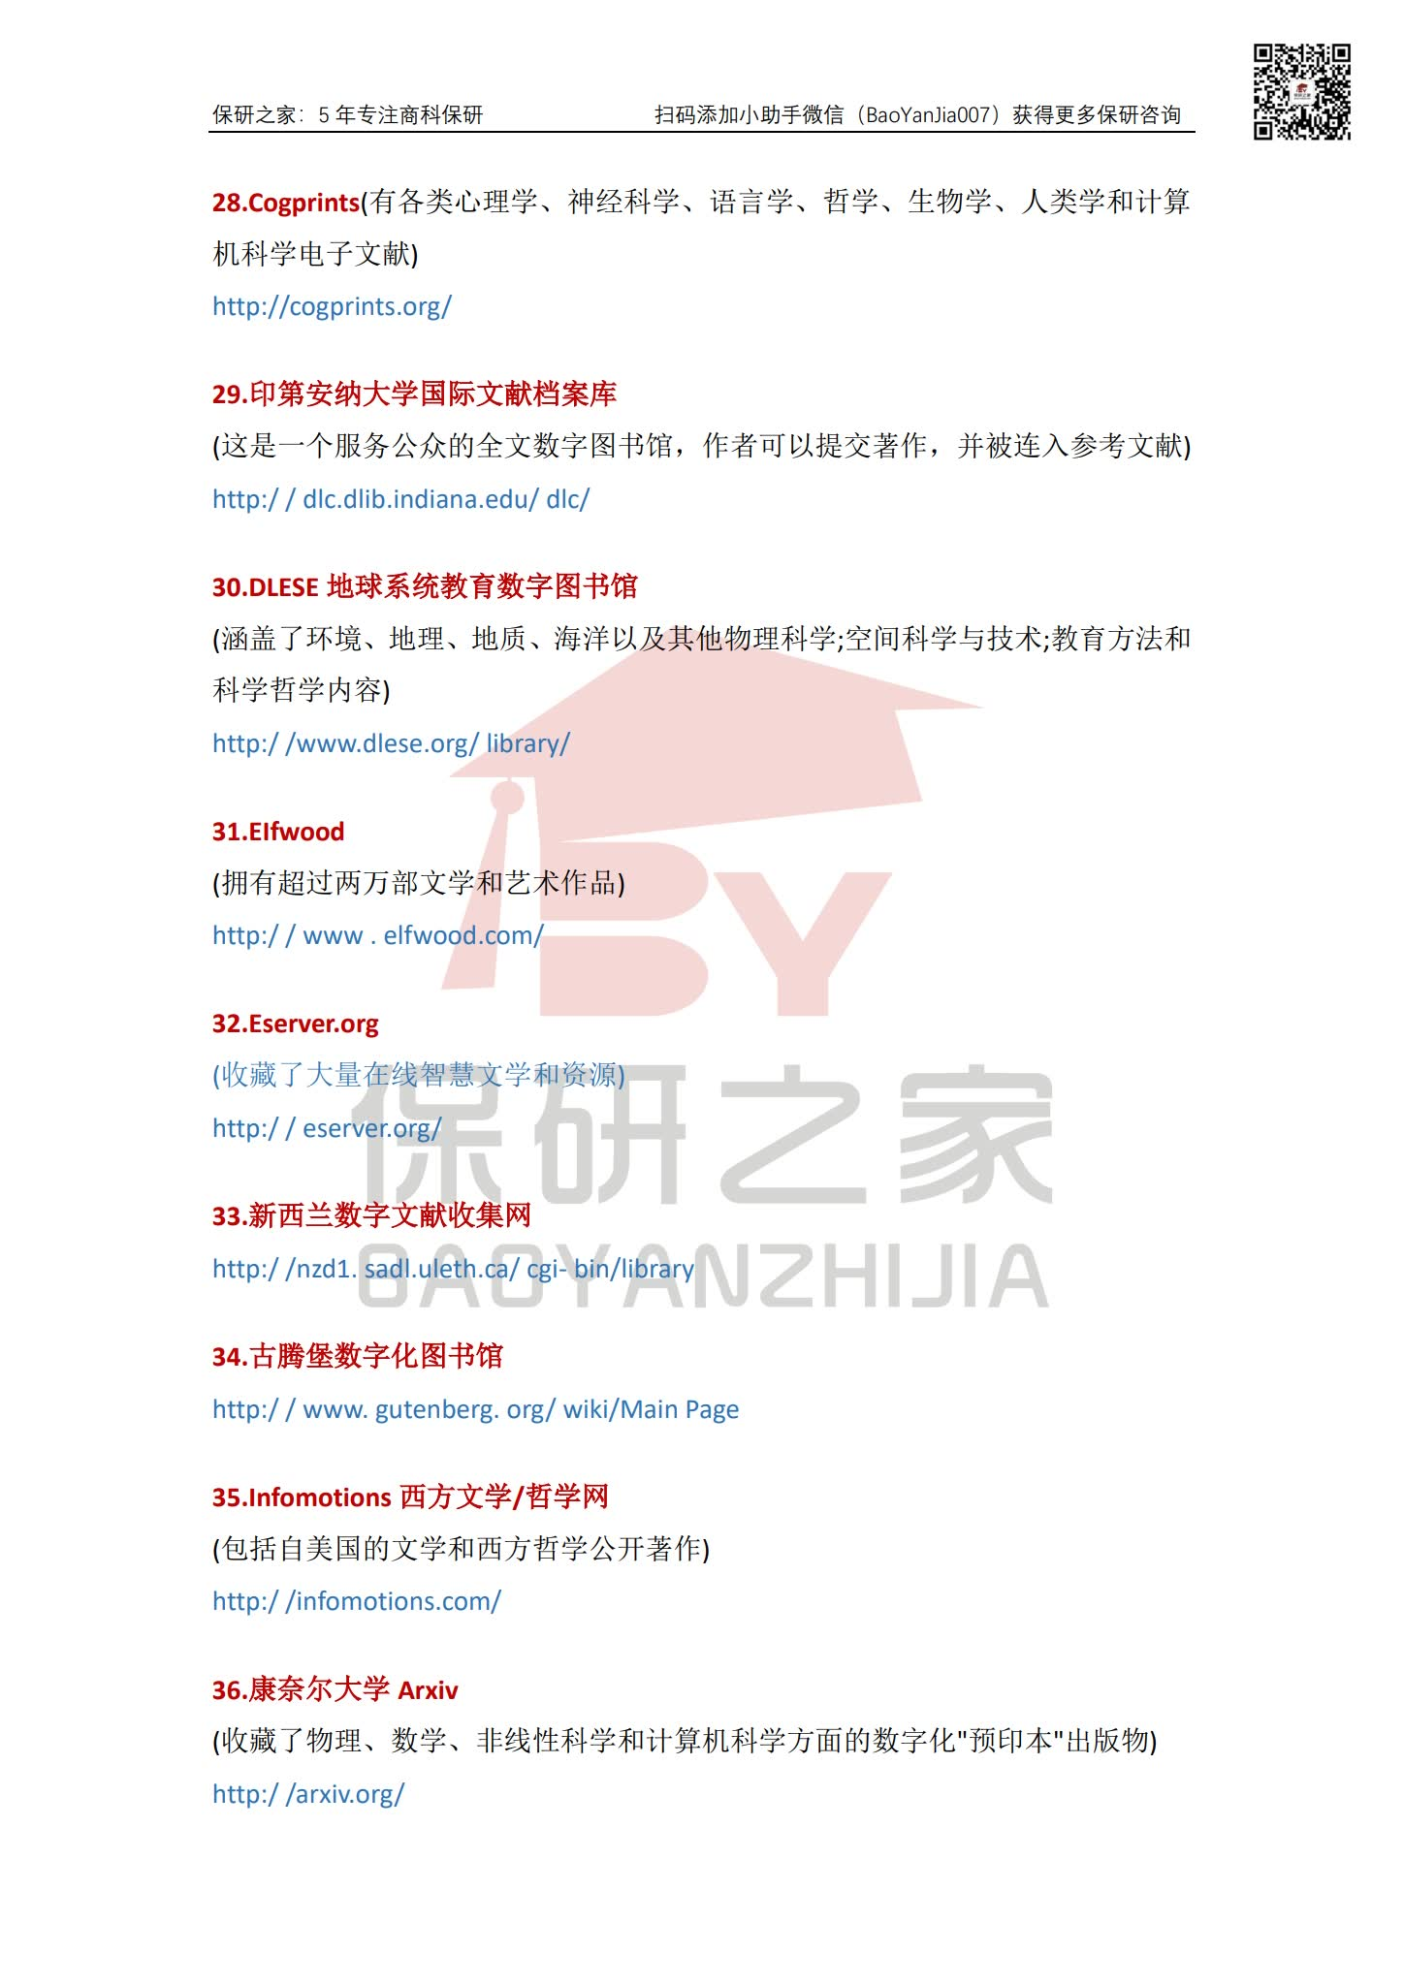保研之家：5年专注商科保研扫码添加小助手微信（BaoYanJia007）获得更多保研咨询28.Cogprints(有各类心理学、神经科学、语言学、哲学、生物学、人类学和计算机科学电子文献)http://cogprints.org/29.印第安纳大学国际文献档案库(这是一个服务公众的全文数字图书馆，作者可以提交著作，并被连入参考文献)http:/ / dlc.dlib.indiana.edu/ dlc/30.DLESE地球系统教育数字图书馆(涵盖了环境、地理、地质、海洋以及其他物理科学;空间科学与技术;教育方法和科学哲学内容)http:/ /www.dlese.org/ library/31.EIfwood(拥有超过两万部文学和艺术作品)http:/ / www . elfwood.com/32.Eserver.org(收藏了大量在线智慧文学和资源)http:/ / eserver.org/33.新西兰数字文献收集网http:/ /nzd1. sadl.uleth.ca/ cgi-bin/library34.古腾堡数字化图书馆http:/ / www. gutenberg. org/ wiki/Main Page35.Infomotions西方文学/哲学网(包括自美国的文学和西方哲学公开著作)http:/ /infomotions.com/36.康奈尔大学Arxiv(收藏了物理、数学、非线性科学和计算机科学方面的数字化"预印本"出版物)http:/ /arxiv.org/
- 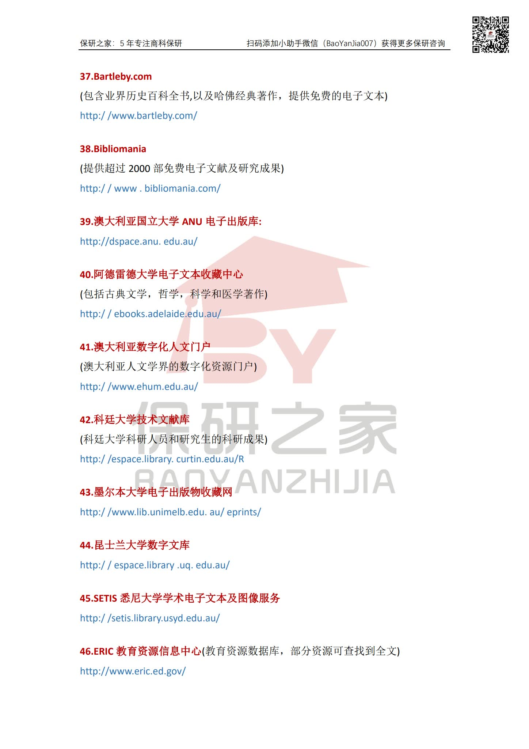保研之家：5年专注商科保研扫码添加小助手微信（BaoYanJia007）获得更多保研咨询37.Bartleby.com(包含业界历史百科全书,以及哈佛经典著作，提供免费的电子文本)http:/ /www.bartleby.com/38.Bibliomania(提供超过2000部免费电子文献及研究成果)http:/ / www . bibliomania.com/39.澳大利亚国立大学ANU电子出版库:http://dspace.anu. edu.au/40.阿德雷德大学电子文本收藏中心(包括古典文学，哲学，科学和医学著作)http:/ / ebooks.adelaide.edu.au/41.澳大利亚数字化人文门户(澳大利亚人文学界的数字化资源门户)http:/ /www.ehum.edu.au/42.科廷大学技术文献库(科廷大学科研人员和研究生的科研成果)http:/ /espace.library. curtin.edu.au/R43.墨尔本大学电子出版物收藏网http:/ /www.lib.unimelb.edu. au/ eprints/44.昆士兰大学数字文库http:/ / espace.library .uq. edu.au/45.SETIS悉尼大学学术电子文本及图像服务http:/ /setis.library.usyd.edu.au/46.ERIC教育资源信息中心(教育资源数据库，部分资源可查找到全文)http://www.eric.ed.gov/
- 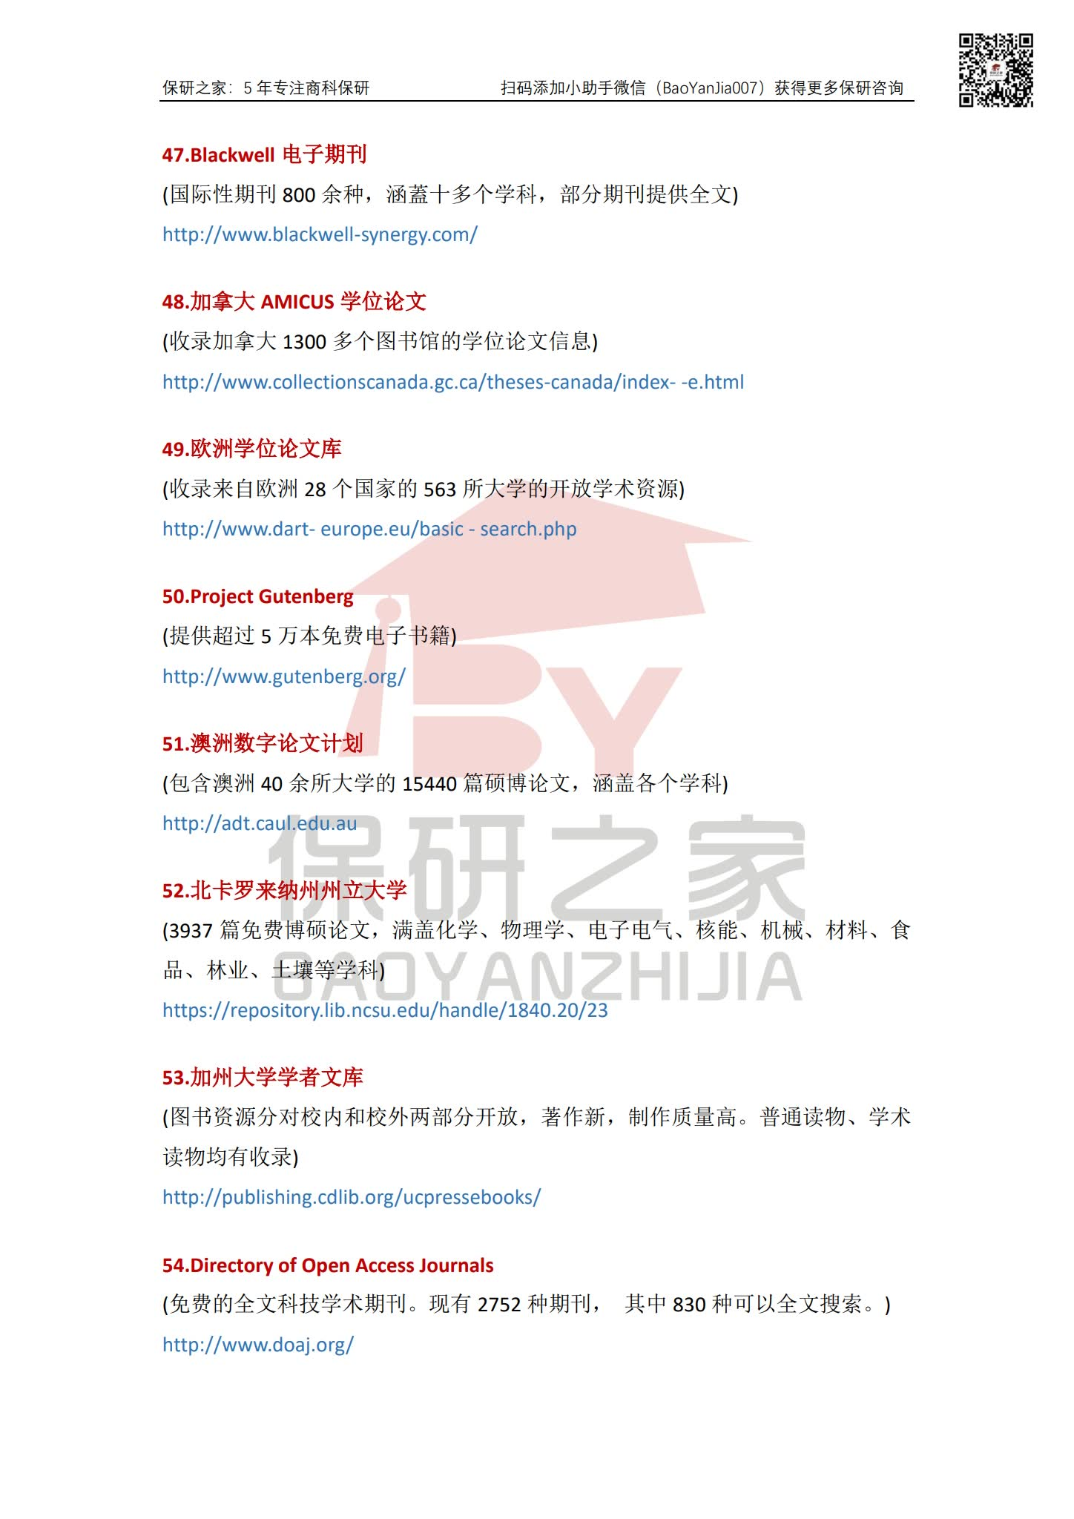保研之家：5年专注商科保研扫码添加小助手微信（BaoYanJia007）获得更多保研咨询47.Blackwell电子期刊(国际性期刊800余种，涵蓋十多个学科，部分期刊提供全文)http://www.blackwell-synergy.com/48.加拿大AMICUS学位论文(收录加拿大1300多个图书馆的学位论文信息)http://www.collectionscanada.gc.ca/theses-canada/index--e.html49.欧洲学位论文库(收录来自欧洲28个国家的563所大学的开放学术资源)http://www.dart-europe.eu/basic-search.php50.Project Gutenberg(提供超过5万本免费电子书籍)http://www.gutenberg.org/51.澳洲数字论文计划(包含澳洲40余所大学的15440篇硕博论文，涵盖各个学科)http://adt.caul.edu.au52.北卡罗来纳州州立大学(3937篇免费博硕论文，满盖化学、物理学、电子电气、核能、机械、材料、食品、林业、土壤等学科)https://repository.lib.ncsu.edu/handle/1840.20/2353.加州大学学者文库(图书资源分对校内和校外两部分开放，著作新，制作质量高。普通读物、学术读物均有收录)http://publishing.cdlib.org/ucpressebooks/54.Directory of Open Access Journals(免费的全文科技学术期刊。现有2752种期刊，其中830种可以全文搜索。)http://www.doaj.org/
- 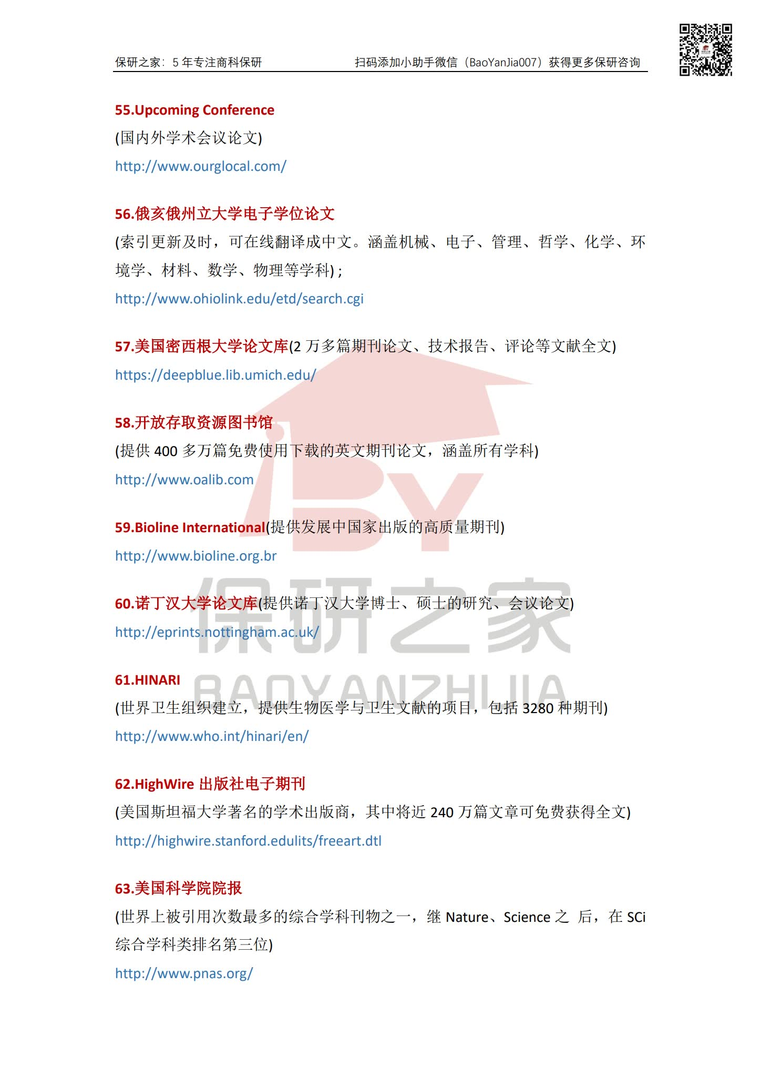保研之家：5年专注商科保研扫码添加小助手微信（BaoYanJia007）获得更多保研咨询55.Upcoming Conference(国内外学术会议论文)http://www.ourglocal.com/56.俄亥俄州立大学电子学位论文(索引更新及时，可在线翻译成中文。涵盖机械、电子、管理、哲学、化学、环境学、材料、数学、物理等学科) ;http://www.ohiolink.edu/etd/search.cgi57.美国密西根大学论文库(2万多篇期刊论文、技术报告、评论等文献全文)https://deepblue.lib.umich.edu/58.开放存取资源图书馆(提供400多万篇免费使用下载的英文期刊论文，涵盖所有学科)http://www.oalib.com59.Bioline International(提供发展中国家出版的高质量期刊)http://www.bioline.org.br60.诺丁汉大学论文库(提供诺丁汉大学博士、硕士的研究、会议论文)http://eprints.nottingham.ac.uk/61.HINARI(世界卫生组织建立，提供生物医学与卫生文献的项目，包括3280种期刊)http://www.who.int/hinari/en/62.HighWire出版社电子期刊(美国斯坦福大学著名的学术出版商，其中将近240万篇文章可免费获得全文)http://highwire.stanford.edulits/freeart.dtl63.美国科学院院报(世界上被引用次数最多的综合学科刊物之一，继Nature、Science之后，在SCi综合学科类排名第三位)http://www.pnas.org/
- 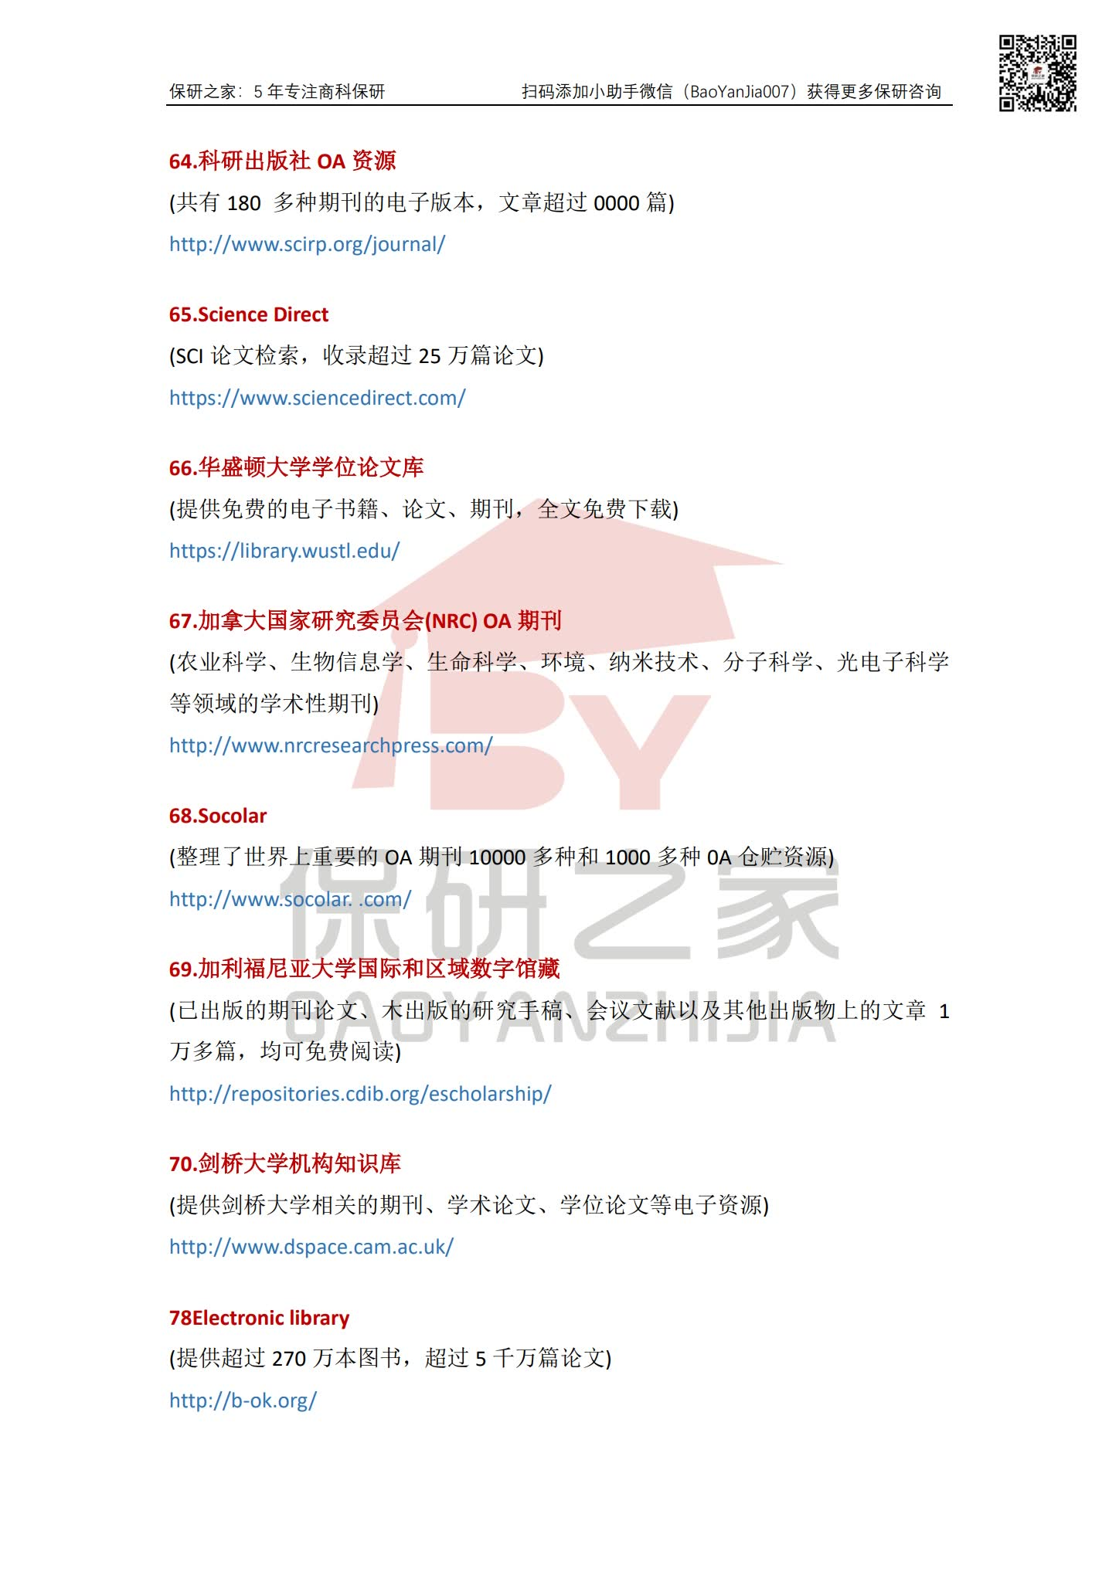保研之家：5年专注商科保研扫码添加小助手微信（BaoYanJia007）获得更多保研咨询64.科研出版社OA资源(共有180多种期刊的电子版本，文章超过0000篇)http://www.scirp.org/journal/65.Science Direct(SCI论文检索，收录超过25万篇论文)https://www.sciencedirect.com/66.华盛顿大学学位论文库(提供免费的电子书籍、论文、期刊，全文免费下载)https://library.wustl.edu/67.加拿大国家研究委员会(NRC) OA期刊(农业科学、生物信息学、生命科学、环境、纳米技术、分子科学、光电子科学等领域的学术性期刊)http://www.nrcresearchpress.com/68.Socolar(整理了世界上重要的OA期刊10000多种和1000多种0A仓贮资源)http://www.socolar. .com/69.加利福尼亚大学国际和区域数字馆藏(已出版的期刊论文、木出版的研究手稿、会议文献以及其他出版物上的文章1万多篇，均可免费阅读)http://repositories.cdib.org/escholarship/70.剑桥大学机构知识库(提供剑桥大学相关的期刊、学术论文、学位论文等电子资源)http://www.dspace.cam.ac.uk/78Electronic library(提供超过270万本图书，超过5千万篇论文)http://b-ok.org/
- 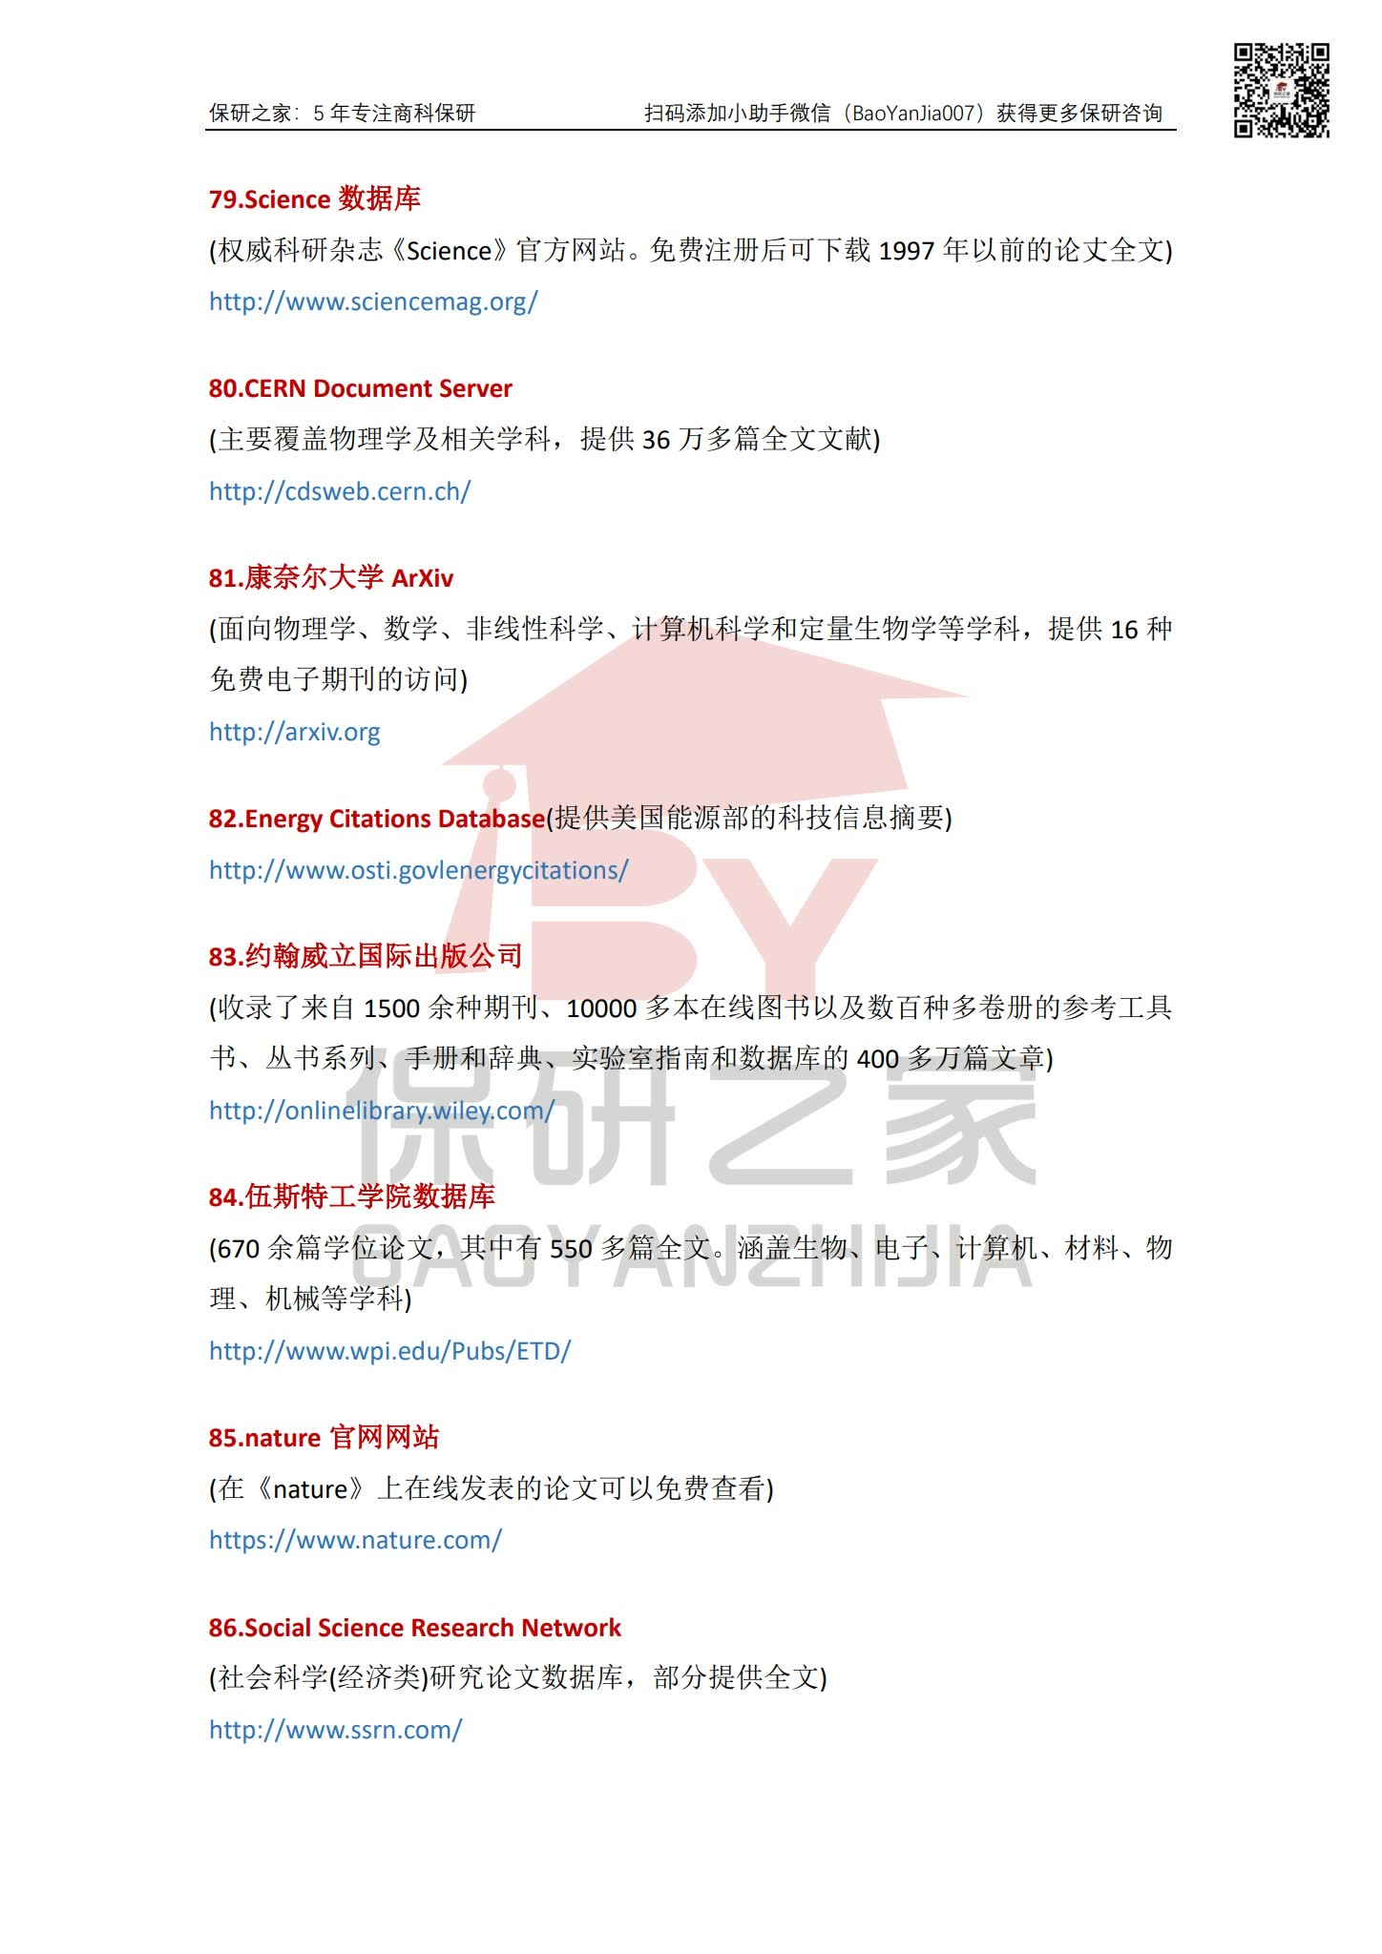保研之家：5年专注商科保研扫码添加小助手微信（BaoYanJia007）获得更多保研咨询79.Science数据库(权威科研杂志《Science》官方网站。免费注册后可下载1997年以前的论丈全文)http://www.sciencemag.org/80.CERN Document Server(主要覆盖物理学及相关学科，提供36万多篇全文文献)http://cdsweb.cern.ch/81.康奈尔大学ArXiv(面向物理学、数学、非线性科学、计算机科学和定量生物学等学科，提供16种免费电子期刊的访问)http://arxiv.org82.Energy Citations Database(提供美国能源部的科技信息摘要)http://www.osti.govlenergycitations/83.约翰威立国际出版公司(收录了来自1500余种期刊、10000多本在线图书以及数百种多卷册的参考工具书、丛书系列、手册和辞典、实验室指南和数据库的400多万篇文章)http://onlinelibrary.wiley.com/84.伍斯特工学院数据库(670余篇学位论文，其中有550多篇全文。涵盖生物、电子、计算机、材料、物理、机械等学科)http://www.wpi.edu/Pubs/ETD/85.nature官网网站(在《nature》上在线发表的论文可以免费查看)https://www.nature.com/86.Social Science Research Network(社会科学(经济类)研究论文数据库，部分提供全文)http://www.ssrn.com/
- 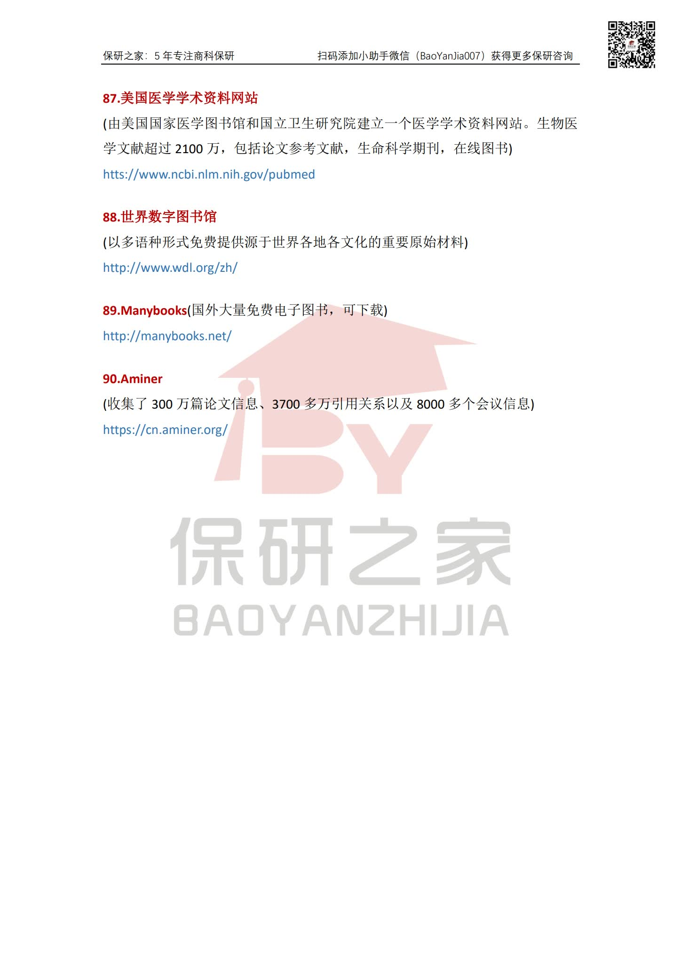保研之家：5年专注商科保研扫码添加小助手微信（BaoYanJia007）获得更多保研咨询87.美国医学学术资料网站(由美国国家医学图书馆和国立卫生研究院建立一个医学学术资料网站。生物医学文献超过2100万，包括论文参考文献，生命科学期刊，在线图书)htts://www.ncbi.nlm.nih.gov/pubmed88.世界数字图书馆(以多语种形式免费提供源于世界各地各文化的重要原始材料)http://www.wdl.org/zh/89.Manybooks(国外大量免费电子图书，可下载)http://manybooks.net/90.Aminer(收集了300万篇论文信息、3700多万引用关系以及8000多个会议信息)https://cn.aminer.org/

